**113年11月15日餐點照片**

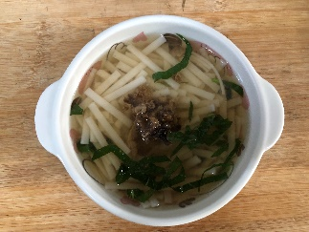 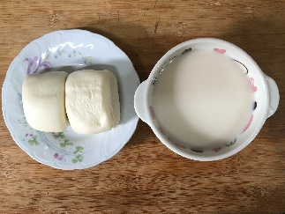

**早餐(咕咕雞麵) 下午點心(牛奶饅頭、豆奶)**

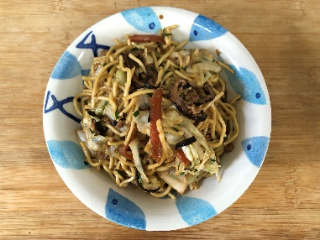 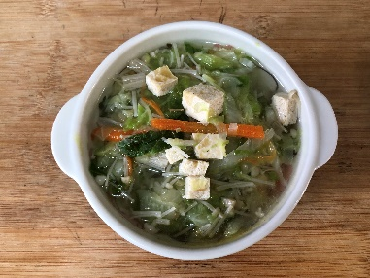 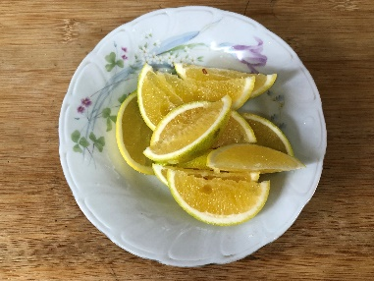

**午餐(什錦香菇肉燥麵、吻仔蔬菜湯、水果)**